**DASAR EKSPRESI VISUAL**

**ABSTRAKSI DENGAN REPETISI**



Disusun oleh :

Reyhan Alphard Savero 4210161023

**PROGRAM STUDI TEKNOLOGI GAME**

**DEPARTEMEN TEKNOLOGI MULTIMEDIA KREATIF**

**POLITEKNIK ELEKTRONIKA NEGERI SURABAYA**

**SURABAYA**

**2018**

1. Abstraksi Dengan Repetisi

Repetisi adalah penggunaan elemen desain, detail atau perlengkapan pada lebih dari satu pakaian. Fitur ini dapat diulang secara regular atau tidak reguler. Efek ganda ini dapat digunakan untuk mendramatisir desain. Jadi pada dasarnya, abstraksi dengan repetisi adalah meode yang digunakan untuk membuat sebuah desain dengan menggunakan gambar abstrak yang diulang ulang. Repetisi yang digunakan dipadukan dengan prinsip harmoni dan irama. Kedua prinsip ini digunakan untuk membuat sebuah desain yang indah dan tidak menimbulkan chaos pada orang yang menikmati desainnya.

1. Bentuk dasar

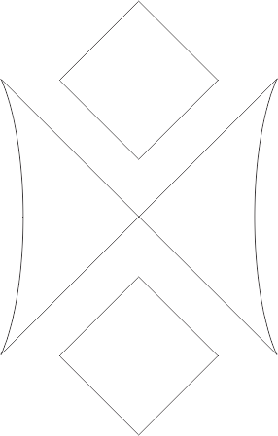

1. Penambahan value untuk memperkuat gambar

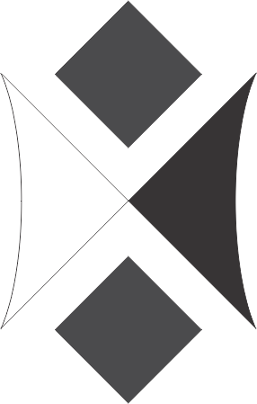

1. Memberikan metode repetisi pada bentuk dasar

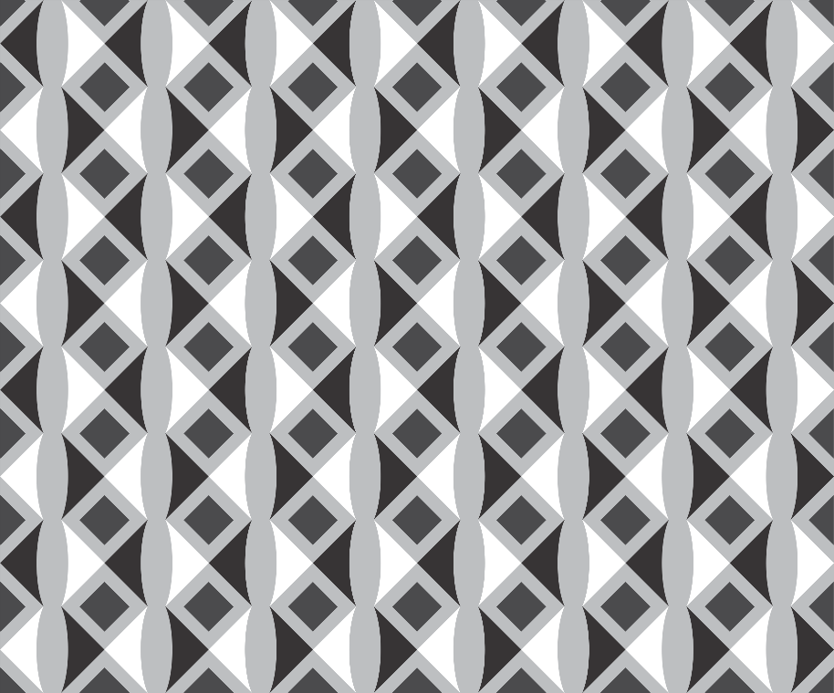

1. Prinsip Harmoni

Prinsip harmoni pada desain repetisi diatas berada pada bentuk bentuk yang menyusun desain repetisi. Bentuk bentuk yang digunakan pada desain diatas adalah semuanya sama. Hal itu bisa dikatakan sebagai harmoni dalam sebuah desain

1. Prinsip Irama

Prinsip irama pada desain repetisi diatas berada pada alur dari pengulangan bentuk yang terjadi. Pada desain tersebut tampak alur pengulangan yang seirama dan enak dilihat. Cara melihat irama pada desain diatas adalah bisa menurun atau diagonal.